Положение
о проведении Окружного финала
военно-спортивной игры «Зарница-2022», посвященный 80-летию перегоночной трассы Аляска-Сибирь (АлСиб)

1. Общие положения
Окружной финал военно-спортивной игры «Зарница-2022», посвященный 80-летию перегоночной трассы Аляска-Сибирь (АлСиб), (далее - финал игры «Зарница-2022») проводится Государственным автономным профессиональным образовательным учреждением Чукотского автономного округа «Чукотский многопрофильный колледж», в целях реализации в Чукотском автономном округе федерального проекта «Патриотическое воспитание граждан Российской Федерации» национального проекта «Образование», в рамках реализации перечня мероприятий подпрограммы «Поддержка и развитие детского и молодежного образования и творчества» Государственной программы «Развитие образования и науки Чукотского автономного округа», утвержденной Постановлением Правительства Чукотского автономного округа от 08.04.2019 № 192, в соответствии с планом работы Департамента образования и науки Чукотского автономного округа на 2022 год.

2. Цели и задачи
2.1. Целями финала игры «Зарница-2022» являются:
- патриотическое воспитание детей и молодежи, формирование чувства гордости и уважения к Российским Вооруженным Силам, подготовка юношей к военной службе;
- пропаганда и популяризация среди детей и молодежи здорового образа жизни;
- развитие инициативы и самостоятельности подрастающего поколения на основе игровой деятельности;
- проверка уровня знаний, умений и навыков по основам безопасности жизнедеятельности человека, основам военной службы (начальной военной подготовке).
2.2. Задачами финала игры «Зарница-2022» являются:
- проверка эффективности процесса военно-патриотического воспитания учащейся молодежи средствами культурно-досуговой работы;
- актуализация имеющихся у подростков знаний, умений и навыков в области безопасного поведения в различных жизненных ситуациях;
- воспитание уверенности в себе и своих силах, ответственности за свою и чужую жизнь;
- развитие внимания, быстроты реакции в ситуациях, смоделированных военно-патриотической игрой;
- развитие коммуникативных качеств;
- совершенствование процесса военно-патриотического воспитания учащейся молодежи, разработка практических рекомендаций.

3. Участники финала игры «Зарница-2022»
3.1. Участниками финала игры «Зарница-2022» являются команды учащихся и студентов:
- общеобразовательных организаций муниципальных районов, городских округов Чукотского автономного округа;
- государственных автономных профессиональных образовательных организаций Чукотского автономного округа;
- Государственного автономного общеобразовательного учреждения Чукотского автономного округа «Чукотский окружной профильный лицей».
3.2. Финал игры «Зарница-2022» проходит в двух возрастных группах:
I группа: сборные команды учащихся общеобразовательных организаций муниципальных районов, городских округов Чукотского автономного округа. Состав команд – 10 участников с 14 до 16 лет (участнику должно быть не менее 14 лет и не исполниться 16 лет в период проведения соревнований), (7 юношей, 3 девушки и 1 руководитель команды).
В случае возникновения объективных причин при формировании состава команды I группы одной из команд-участниц, возрастной ценз для участников данной команды может изменяться. Допускается участие юнармейца (-ев) младше 14 лет (не менее 13-ти полных лет на момент проведения «Зарницы - 2022»). В случае замены юнармейца на более младший возраст, чем предполагает Положение о «Зарнице- 2022», ответственность за итоговый результат в конкурсах «Зарница-2022» берет на себя руководитель команды.
II группа: команды учащихся и студентов государственных автономных профессиональных образовательных организаций Чукотского автономного округа, Государственного автономного общеобразовательного учреждения Чукотского автономного округа «Чукотский окружной профильный лицей».
Состав команды - 10 участников с 16 до 18 лет (участнику должно быть не менее 16 лет и не исполниться 18 лет в период проведения соревнований), (7 юношей, 3 девушки и 1 руководитель команды).
3.3. Муниципальные образования могут выставить на финал игры «Зарница-2022» две команды (по одной в каждой из возрастных групп).
Сборные команды I и II группы соревнуются в разные сроки.
3.4. В период с 25 января по 4 марта 2022 года все представители (все 10 участников) команд-участниц финала игры «Зарница-2022» осуществляют регистрацию на мероприятие «Окружной финал военно-спортивной игры «Зарница-2022» в Чукотском автономном округе» в АИС «Молодежь России» (для регистрации на мероприятие участник должен иметь Личный кабинет в АИС «Молодежь России»).
Региональный администратор в АИС «Молодежь России» осуществляет одобрение/отклонение заявок участников мероприятия.
3.5. Не позднее 11 марта 2022 года команды - участницы финала игры «Зарница-2022» обязаны прислать заверенные копии заявок.
Заявки подаются в Государственное автономное профессиональное образовательное учреждение Чукотского автономного округа «Чукотский многопрофильный колледж» и в Управление образования и науки Департамента образования и науки Чукотского автономного округа, по форме согласно приложению 1 к настоящему Положению. К заявке необходимо приложить согласие на обработку персональных данных согласно приложению 2 к настоящему Положению.
Документацию направлять по адресу: 689000, г. Анадырь, ул. Студенческая, д. 3, тел/факс 8-42722-2-05-57, spo_chmk@mail.ru.
Команды, которые не успели сформировать состав до даты подачи заявок (11 марта 2022 года) в финале игры «Зарница-2022» не участвуют.
Направляющая сторона не может вносить корректировки списка участников финала игры «Зарница-2022» после подачи заявки на участие.
3.6. Отказ от участия в финале игры «Зарница-2022.
Направляющей стороне необходимо заблаговременно и в письменной форме уведомить Департамент образования и науки Чукотского автономного округа об отказе в участии в финале игры «Зарница-2022».

4. Формат, сроки и место проведения финала игры «Зарница-2022»
4.1. Финал игры «Зарница-2022» проводится в Чукотском автономном округе в период с 17 марта по 11 апреля 2022 года в дистанционном формате с использованием платформы для аудио- и видеоконференций Zoom.

5. Организация финала игры «Зарница-2022»
5.1. Учредитель финала игры «Зарница-2022» - Департамент образования и науки Чукотского автономного округа.
5.2. Организатор финала игры «Зарница-2022» - Государственное автономное профессиональное образовательное учреждение Чукотского автономного округа «Чукотский многопрофильный колледж», при поддержке силовых структур Чукотского автономного округа.
5.3. Оргкомитетом финала игры «Зарница-2022» формируется и утверждается Штаб игры.
5.4. В состав Штаба игры входят: представители Оргкомитета, начальник Штаба - главный судья, заместитель начальника Штаба, секретарь (ри), судьи (члены судейской бригады), руководители команд.
В состав Штаба игры не могут входить лица, родственники которых являются участниками финала игры «Зарница-2022», а также другие представители образовательных организаций.
5.5. Проведение соревнований и конкурсов, а также судейство осуществляет судейская коллегия, формируемая по каждому виду Программы финала игры «Зарница-2022» Штабом игры. Судейскую коллегию возглавляет начальник штаба - главный судья. Судейская коллегия руководствуется данным Положением, ежедневно подводит итоги конкурсов и соревнований, и объявляет их участникам.
В состав судейской коллегии не могут входить лица, родственники которых являются участниками финала игры «Зарница-2022», а также другие представители образовательных организаций.
5.6. Штаб игры при необходимости проводит ежедневное обсуждение итогов конкурсов и соревнований, планирование соревнований следующего дня.

6. Решение спорных вопросов
6.1. Руководители команд имеют право:
- просить у начальника штаба – главного судьи разъяснения по условиям проведения и оценивания соревнований и конкурсов;
6.2. Руководители команд не могут:
- входить в судейскую коллегию;
- не допускаются к проведению конкурсов и соревнований;
- не должны оказывать никакого давления на судей.
6.3. Судейская коллегия финала игры «Зарница-2022» имеет право:
- поднять вопрос на заседании Штаба финала игры «Зарница-2022» о дисквалификации руководителя команды, поведение которого было неоднократно некорректным по отношению к судейской коллегии, организаторам соревнований, а также к руководителям других команд;
- в случае неучастия по уважительной причине в конкурсах или соревновании «Ратные страницы истории», «Если ты остался один на один с пострадавшим», «Неполная разборка сборка макета автомата «Калашникова» участника одной из команд, результат остальных команд считать, удаляя худший результат одного участника.
6.4. Все решения после обсуждения Штаба игры принимаются начальником Штаба - главным судьей единолично и оформляются приказом.
Приказы начальника Штаба - главного судьи не обсуждаются и обязательны для выполнения всеми участниками финала игры «Зарница-2022» и членами Штаба.
В особых случаях руководитель команды может обратиться письменно к председателю Оргкомитета.

7. Программа финала игры «Зарница-2022»
7.1. В Программу финала игры «Зарница-2022» входят:
I. Конкурсы:
«Визитная карточка»;
«Ратные страницы истории Отечества»;
«Статен, строен, уважения достоин!»;
«Если ты остался один на один с пострадавшим»;
«Рукопашный бой»
II. Военизированные соревнования:
«Неполная разборка и сборка автомата Калашникова»;
«Норматив, надевание ОЗК (плащ в рукава)».

8. Финансовые условия проведения финала игры «Зарница-2022»
8.1. Расходы на экипировку команд несут муниципальные образования.
8.2. Расходы по изготовлению наградной атрибутики, закупке призового фонда, канцелярских товаров, расходов на доставку и иных расходных материалов несет Государственное автономное профессиональное образовательное учреждение Чукотского автономного округа «Чукотский многопрофильный колледж» за счет средств субсидии, предоставляемой учреждению на 2022 год.

9. Подведение итогов и награждение участников
9.1. В каждом виде Программы, в соответствии с условиями проведения конкурсов и соревнований, определяется занятое командой место, что соответствует количеству заработанных командой баллов.
9.2. Общий итог финала игры «Зарница-2022» определяется суммой мест, полученных командами (участниками) в конкурсах и соревнованиях (1-е место – 1 балл, второе место – 2 балла, и т.д.).
9.3. Первенство присуждается команде (участнику), получившему наименьшее количество баллов.
При равенстве набранных баллов преимущество получает команда (участник) с лучшим результатом баллов за военизированные соревнования.
9.4. В соревнованиях, проводимых с полным составом команд, порядок занятого места в личном первенстве определяется среди юношей и девушек раздельно.
9.5. Команды, занявшие призовые места в общекомандном зачете в финале игры «Зарница-2022», награждаются медалями и дипломами.
9.6. Команды, занявшие призовые места в конкурсах и соревнованиях, награждаются дипломами.
Победители в личном первенстве в конкурсах и соревнованиях награждаются дипломами.
Всем участникам игры «Зарница-2022» вручаются памятные медали.
9.7. Таблица результатов общекомандного зачета формируется по форме в приложении 8 к настоящему Положению.

Награждения в личном первенстве соревнованиях и конкурсах
(в каждой из возрастных групп):
«Лучший юнармеец» - Звание «Лучший юнармеец» получает участник, показавший лучшие результаты в личных зачетах по итогам финала игры «Зарница-2022» в конкурсах, военизированных соревнованиях;
«Лучший командир» - Звание «Лучший командир» получает один из командиров команд по итогам выступления в конкурсе «Статен, строен, уважения достоин!»;
в военизированном соревновании «Неполная разборка и сборка автомата Калашникова» награждаются юноша и девушка, показавшие лучшие результаты;
в военизированном соревновании «Норматив, Надевание ОЗК (плащ в рукава)» - награждается участник, показавший лучший результат.

10. Условия проведения конкурсов и соревнований
I.Конкурсы:
1.1 «Визитная карточка»
Конкурс проходит в дистанционном формате. Каждая команда-участница финала игры «Зарница-2022» представляет на конкурс видеоролик с выступлением, соответствующий следующим требованиям:
- строгое соответствие тематике конкурса,
- видеоролик может быть снят любыми доступными средствами (цифровой камерой, фотоаппаратом или мобильным телефоном),
- видеоролик должен беспрепятственно воспроизводиться в операционной системе Windows.
- минимальное разрешение видеоролика – 720x480,

- видеоролик должен быть снят «одним кадром», без применения средств монтажа,
- видео должно быть корректно экспонировано (не должно быть темным или просвеченным),

- при осуществлении съемки дрожание камеры не допустимо, рекомендуется использование штатива и выбора ракурса, позволяющего получить полное качественное представление о выступлении команды;
- объект съемки должен быть в фокусе.
Участвуют все команды в полном составе (младшая и старшая группы отдельно). Время выступления 10-15 минут. В произвольной художественной форме участники представляют свою команду. В содержании произвольной программы представления команды необходимо учитывать: военно-патриотическую направленность игры; выступление команд не должно содержать элементы, затрагивающие честь и достоинство вооруженных сил Российской Федерации; историческую память народов Российской Федерации о событиях войн и вооруженных конфликтов; искажать произошедшие и происходящие военно-политические события; ставить под сомнение подвиг военнослужащих вооруженных сил Российской Федерации; разжигать межнациональную рознь.
В ходе выступления могут быть использованы фрагменты видеороликов, фонограммы. Исполнены песни, танцы, девизы, речёвки и т.д. Выступление команды должно быть интересным, зрелищным, художественно выдержанным.
Выступление оценивается по следующим критериям:
- оригинальность выступления, зрелищность;
- оформление выступления;
- использование при выступлении (фрагментов видеороликов, фонограммы, исполнены песни, танцы, девизы, речёвки и т.д);
- артистичность выступающих.
Каждый из критериев оценивается по 5 бальной системе.
Операторское искусство не оценивается.
Оценочный лист «Визитной карточки» - в приложении 3 к настоящему Положению.
Команда – победитель, определяется по большему количеству баллов за выступление. Команды, набравшие равное количество баллов занимают одинаковое итоговое место.

1.2 «Ратные страницы истории Отечества»
Конкурс проводится в дистанционном формате методом тестирования с использованием платформы для аудио- и видеоконференций Zoom. В конкурсе участвуют все члены команды.
Каждому члену команды предлагается ответить на 25 вопросов по следующим темам:
- 350-летие со дня рождения Петра I;
- 80-летие открытия воздушной трассы «Аляска - Сибирь» (АлСиб);
- 210-летие Отечественной войны 1812 года.
Темы заданий определены в соответствии с Планом работы Регионального отделения всероссийского детско-юношеского военно-патриотического общественного движения «ЮНАРМИЯ» Чукотского автономного округа на 2022 год.
Участникам предлагаются задания с выбором одного верного ответа из четырех. На тестирование каждой команде отводится 40 минут.
За правильные ответы и выполненные задания каждому участнику команды начисляются баллы. За правильный ответ на вопрос члену команды начисляется 1 балл, за неправильный – 0 баллов.
В личном зачёте побеждает юнармеец набравший большее количество правильных ответов среди всех юнармейцев своей возрастной группы. Для выявления победителя в командном зачете, общее количество правильных ответов команды суммируется. Побеждает команда, набравшая наибольшее количество правильных ответов. В случае равенства результатов команды занимают одинаковое место.
При проведении конкурса соблюдаются следующие требования:
- проведение конкурса осуществляется в соответствии с утвержденным для каждой команды графиком, в котором указывается дата и время проведения конкурса;
- тестирование производится в аудитории (классе) образовательной организации для всех участников команды одновременно;
- участники располагаются по 1-му каждый за 1-м столом (партой);
- каждому из участников команды руководителем команды раздается тест с заданиями и бланк для ответов с ручкой;
- тест с заданиями и бланк для ответов руководитель команды получает перед началом конкурса на электронную почту образовательной организации не ранее 30 минут и не позднее 15 минут до начала тестирования, которые распечатываются в аудитории (классе) проведения конкурса;
- тестовое подключение аудитории (класса) к платформе для аудио- и видеоконференций Zoom осуществляется за 1 час до начала конкурса техническим специалистом образовательной организации с использованием имеющихся в образовательной организации технических средств;
- начало времени тестирования начинается с момента полной раздачи материалов всем участникам команды;
- в течение отведенного времени (40 минут) участники команды вносят в таблицу бланка для ответов номера ответов, списывание и исправления не допускаются;
- режим съемки должен обеспечивать одновременный просмотр всех участников команды («захватывать» всю аудиторию (класс)), при этом в помещении помимо участников команды имеет право находиться только технический специалист (руководитель команды все время тестирования находится за пределами аудитории (класса));
- участники команды, досрочно завершившие тестирование, не имеют права покинуть аудиторию (класс);
- по истечении срока тестирования (40 минут) участники команды без задержки покидают аудиторию, оставляя тесты с заданиями и бланки с ответами на своих столах;
- технический специалист собирает бланки с ответами всех участников команды (всего – 10 бланков), сканирует их в этой же аудитории (классе), при этом весь процесс транслируется в режиме видеоконференции;
- после окончания сканирования файлы помещаются в один общий архив, в названии которого указывается кратко обозначения, позволяющие безошибочно идентифицировать команду-участницу, например:
Зарница_УКопи_Медведи_Ратные_страницы или
Зарница_Лицей_Рубеж_Ратные_страницы
- архив направляется по электронной почте на адрес spo_chmk@mail.ru;
- только после того как архив будет направлен в указанный адрес конкурс считается завершенным и режим видеоконференции может быть выключенным.
В случае нарушения указанных требований участие команды в данном конкурсе может быть аннулировано (0 баллов). Решение об этом принимается Штабом по представлению судей, наблюдающих процедуру проведения конкурса в режиме видеоконференции, и оформляется протоколом.

1.3 «Статен, строен, уважения достоин!»
Конкурс проходит в дистанционном формате. Каждая команда-участница финала игры «Зарница-2022» представляет на конкурс видеоролик с выступлением, соответствующий следующим требованиям:
- строгое соответствие тематике конкурса,
- видеоролик может быть снят любыми доступными средствами (цифровой камерой, фотоаппаратом или мобильным телефоном),
- видеоролик должен беспрепятственно воспроизводиться в операционной системе Windows.
- минимальное разрешение видеоролика – 720x480,

- видеоролик должен быть снят «одним кадром», без применения монтажа,
- видео должно быть корректно экспонировано (не должно быть темным или просвеченным),

- при осуществлении съемки дрожание камеры не допустимо, рекомендуемо использование штатива и выбора ракурса, позволяющего получить полное качественное представление о выступлении команды;
- объект съемки должен быть в фокусе.
Участвуют все команды в полном составе (младшая и старшая группы отдельно).
Форма одежды участников летняя, чистая, не порванная, поглаженная, аккуратно застегнутая и заправленная. Однообразные у всей команды элементы военной формы (обувь, головные уборы (обязательны), каски, береты, куртки, брюки, ремни поясные, аксельбанты, белые перчатки, кокарды, шевроны, эмблемы).
Участники могут иметь макеты автоматов.
Знаменные группы со знаменем (символикой клуба, объединения или игры), с перевязью, ассистенты знаменосцев могут быть с шашками (макетами шашек), макетами автоматов.
Конкурс проводится в строго прописанной последовательности:
- Действия в составе подразделения на месте;
- Одиночная строевая подготовка;
- Действия в составе подразделения в движении;
- Парад знамен.

- «Действия в составе подразделения на месте».
1) Построение в 2 шеренги
Построение отделения в двухшереножный строй производится по команде «Отделение, в две шеренги - СТАНОВИСЬ».
Приняв строевую стойку и подав команду, командир отделения становится лицом в сторону фронта построения; отделение выстраивается согласно штату влево от командира как показано на рис. 1. С началом построения командир отделения выходит из строя и следит за выстраиванием отделения.

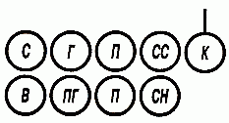 рис. 1

Строевая стойка

Строевая стойка (рис. 2) принимается по команде «СТАНОВИСЬ» или «СМИРНО». По этой команде стоять прямо, без напряжения, каблуки поставить вместе, носки выровнять по линии фронта, поставив их на ширину ступни; ноги в коленях выпрямить, но не напрягать; грудь приподнять, а все тело несколько подать вперед; живот подобрать; плечи развернуть; руки опустить так, чтобы кисти, обращенные ладонями внутрь, были сбоку и посредине бедер, а пальцы полусогнуты и касались бедра; голову держать высоко и прямо, не выставляя подбородка; смотреть прямо перед собой; быть готовым к немедленному действию.
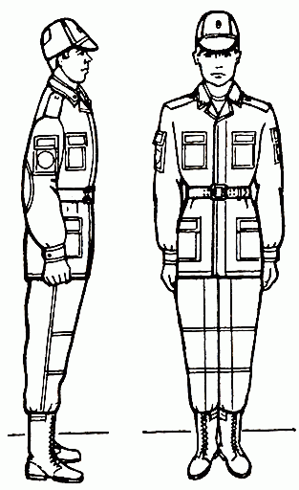
рис. 2

2) доклад командира отделения главному судье о готовности к смотру, ответ на приветствие
При подходе к главному судье вне строя командир отделения за пять-шесть шагов до него переходит на строевой шаг, за два-три шага останавливается и одновременно с приставлением ноги прикладывает правую руку к головному убору, после чего докладывает о готовности к смотру. По окончании доклада руку опускает.
При отходе от главного судьи, получив разрешение идти, командир отделения прикладывает правую руку к головному убору, отвечает: «Есть», поворачивается в сторону движения, с первым шагом опускает руку и, сделав три-четыре шага строевым, продолжает движение походным шагом.

3) выполнение команд: построение в одну шеренгу, «Равняйсь», «Смирно», «Вольно», «Заправиться», «Разойдись», расчет «на первый-второй», перестроение из одной шеренги в две и обратно, повороты на месте, размыкание и смыкание строя.

построение в одну шеренгу
Построение отделения в одношереножный строй производится по команде «Отделение, в одну шеренгу - СТАНОВИСЬ».
Приняв строевую стойку и подав команду, командир отделения становится лицом в сторону фронта построения; отделение выстраивается согласно штату влево от командира, как показано на рис. 3.

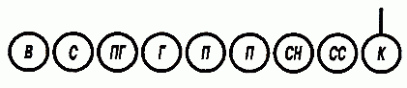Рис. 3
«Равняйсь»

По команде «РАВНЯЙСЬ» все, кроме правофлангового военнослужащего, поворачивают голову направо (правое ухо выше левого, подбородок приподнят) и выравниваются так, чтобы каждый видел грудь четвертого человека, считая себя первым.

«Смирно»
Строевая стойка (рис. 2) принимается по команде «СТАНОВИСЬ» или «СМИРНО». По этой команде стоять прямо, без напряжения, каблуки поставить вместе, носки выровнять по линии фронта, поставив их на ширину ступни; ноги в коленях выпрямить, но не напрягать; грудь приподнять, а все тело несколько подать вперед; живот подобрать; плечи развернуть; руки опустить так, чтобы кисти, обращенные ладонями внутрь, были сбоку и посредине бедер, а пальцы полусогнуты и касались бедра; голову держать высоко и прямо, не выставляя подбородка; смотреть прямо перед собой; быть готовым к немедленному действию.

«Вольно»
По команде «ВОЛЬНО» стать свободно, ослабить в колене правую или левую ногу, но не сходить с места, не ослаблять внимания и не разговаривать.

«Заправиться»
По команде «ЗАПРАВИТЬСЯ», не оставляя своего места в строю, поправить оружие, обмундирование и снаряжение.

«Разойдись»
По команде «Отделение - РАЗОЙДИСЬ» военнослужащие выходят из строя. Для сбора отделения подается команда «Отделение - КО МНЕ», по которой военнослужащие бегом собираются к командиру и по его дополнительной команде выстраиваются.

Расчет «на первый-второй», перестроение из одной шеренги в две и обратно
Для перестроения отделения из одной шеренги в две предварительно производится расчет на первый и второй по команде «Отделение, на первый и второй - РАССЧИТАЙСЬ».
По этой команде каждый юнармеец, начиная с правого фланга, по очереди быстро поворачивает голову к стоящему слева от него юнармейца, называет свой номер и быстро ставит голову прямо. Левофланговый юнармеец голову не поворачивает.
Перестроение отделения на месте из одной шеренги в две производится по команде «Отделение, в две шеренги - СТРОЙСЯ».
По исполнительной команде вторые номера делают с левой ноги шаг назад, не приставляя правой ноги, шаг вправо, чтобы стать в затылок первым номерам, приставляют левую ногу.
Для перестроения отделения на месте из сомкнутого двухшереножного строя в одношереножный строй отделение предварительно размыкается на один шаг, после чего подается команда «Отделение, в одну шеренгу - СТРОЙСЯ».
По исполнительной команде вторые номера выходят на линию первых, делая с левой ноги шаг влево, не приставляя правой ноги, шаг вперед, и приставляют левую ногу.
Повороты на месте
Повороты на месте выполняются по командам: «Напра-ВО», «Нале-ВО», «Кру-ГОМ».
Повороты кругом (на 1/2 круга), налево (на 1/4 круга), производятся в сторону левой руки на левом каблуке и на правом носке; направо - в сторону правой руки на правом каблуке и на левом носке. Повороты выполняются в два приема: первый прием - повернуться, сохраняя правильное положение корпуса, и, не сгибая ног в коленях, перенести тяжесть тела на впереди стоящую ногу; второй прием - кратчайшим путем приставить другую ногу.

Размыкание и смыкание строя
Для размыкания отделения на месте подается команда «Отделение, вправо (влево, от средины) на столько-то шагов, разом-КНИСЬ».
По исполнительной команде все юнармейцы, за исключением того, от которого производится размыкание, поворачиваются в указанную сторону, одновременно с приставлением ноги поворачивают голову в сторону фронта строя и идут учащенным полушагом, смотря через плечо на идущего сзади и не отрываясь от него; после остановки идущего сзади каждый делает еще столько шагов, сколько было указано в команде, и поворачивается налево (направо).
При размыкании от средины указывается, кто средний. Юнармеец, названный средним, услышав свою фамилию, отвечает: «Я», вытягивает вперед левую руку и опускает ее.
При выравнивании отделения установленный при размыкании интервал сохраняется.
Для смыкания отделения на месте подается команда «Отделение, вправо (влево, к средине), сом-КНИСЬ».
По исполнительной команде все юнармейцы, за исключением того, к которому назначено смыкание, поворачиваются в сторону смыкания, после чего учащенным полушагом (бегом) подходят на установленный для сомкнутого строя интервал и по мере подхода самостоятельно останавливаются и поворачиваются налево (направо).

2. «Одиночная строевая подготовка».
Командир отделения определяет двух юнармейцев от отделения, которые по командам командира отделения показывают строевые приемы:

выход из строя, подход к командиру отделения
Для выхода юнармейца из строя подается команда.
Например: «Юнармеец Иванов. ВЫЙТИ ИЗ СТРОЯ НА СТОЛЬКО-ТО ШАГОВ» или «Юнармеец Иванов. КО МНЕ (БЕГОМ КО МНЕ)».
Юнармеец, услышав свою фамилию, отвечает: «Я», а по команде о выходе (о вызове) из строя отвечает: «Есть». По первой команде юнармеец строевым шагом выходит из строя на указанное количество шагов, считая от первой шеренги, останавливается и поворачивается лицом к строю.
По второй команде юнармеец, сделав один-два шага от первой шеренги прямо, на ходу поворачивается в сторону командира отделения, кратчайшим путем строевым шагом подходит (подбегает) к нему и, остановившись за два-три шага, докладывает о прибытии.
Например: «Товарищ командир отделения. Юнармеец Иванов по вашему приказу прибыл».
При выходе юнармейца из второй шеренги он слегка накладывает левую руку на плечо впереди стоящего юнармейца, который делает шаг вперед и, не приставляя правой ноги, шаг вправо, пропускает выходящего из строя юнармейца, затем становится на свое место.
При выходе юнармейца из первой шеренги его место занимает стоящий за ним юнармеец второй шеренги.
Для возвращения юнармейца в строй подается команда.
Например: «Юнармеец Иванов. СТАТЬ В СТРОИ» или только «СТАТЬ В СТРОЙ».
По команде «Юнармеец Иванов» юнармеец, стоящий лицом к строю, услышав свою фамилию, поворачивается лицом к начальнику и отвечает: «Я», а по команде «СТАТЬ В СТРОЙ», если он без оружия или с оружием в положении «за спину», прикладывает руку к головному убору, отвечает: «Есть», поворачивается в сторону движения, с первым шагом опускает руку, двигаясь строевым шагом, кратчайшим путем становится на свое место в строю.
Если подается только команда «СТАТЬ В СТРОЙ», юнармеец возвращается в строй без предварительного поворота к начальнику.
Командир отделения, подавая команду на возвращение юнармейца в строй или давая ему разрешение идти, прикладывает руку к головному убору и опускает ее.
повороты на месте, движение строевым шагом, повороты в движении, отдание воинского приветствия – начальник слева и справа, возвращение в строй.
Элементы выполняются по аналогии с выполнением вышеуказанных элементов в строю на месте и в движении.

3. «Действия в составе подразделения в движении».
1) Движение строевым шагом

Движение
Движение совершается шагом.
Движение шагом осуществляется с темпом 110-120 шагов в минуту. Размер шага - 70-80 см.
Строевой шаг применяется при прохождении подразделений торжественным маршем; при выполнении ими воинского приветствия в движении; при подходе военнослужащего к начальнику и при отходе от него; при выходе из строя и возвращении в строй, а также на занятиях по строевой подготовке.
Движение строевым шагом начинается по команде «Строевым шагом - МАРШ» (в движении «Строевым - МАРШ»).
По предварительной команде подать корпус несколько вперед, перенести тяжесть его больше на правую ногу, сохраняя устойчивость; по исполнительной команде начать движение с левой ноги полным шагом.
При движении строевым шагом (рис. 4) ногу с оттянутым вперед носком выносить на высоту 15-20 см от земли и ставить ее твердо на всю ступню.
Руками, начиная от плеча, производить движения около тела: вперед - сгибая их в локтях так, чтобы кисти поднимались выше пряжки пояса на ширину ладони и на расстоянии ладони от тела, а локоть находился на уровне кисти; назад - до отказа в плечевом суставе. Пальцы рук полусогнуты, голову держать прямо, смотреть перед собой.
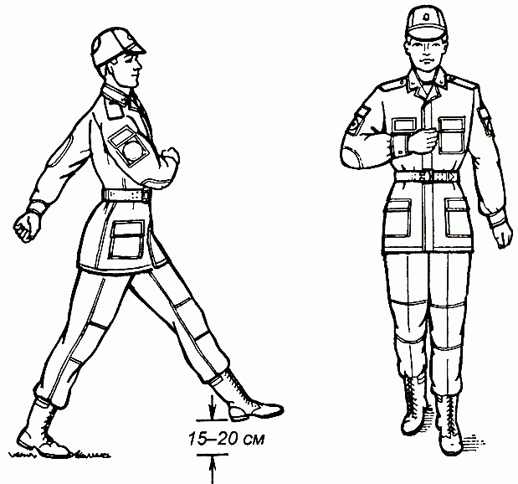

Рис. 4. Движение строевым шагом

2) повороты в движении
Повороты в движении выполняются по командам: «Напра-ВО», «Нале-ВО», «Кругом - МАРШ».
Для поворота направо, (налево) исполнительная команда подается одновременно с постановкой на землю правой (левой) ноги. По этой команде с левой (правой) ноги сделать шаг, повернуться на носке левой (правой) ноги, одновременно с поворотом вынести правую (левую) ногу вперед и продолжать движение в новом направлении.
Для поворота кругом исполнительная команда подается одновременно с постановкой на землю правой ноги. По этой команде сделать еще один шаг левой ногой (по счету раз), вынести правую ногу на полшага вперед и несколько влево и, резко повернувшись в сторону левой руки на носках обеих ног (по счету два), продолжать движение с левой ноги в новом направлении (по счету три).
При поворотах движение руками производится в такт шага.

3) отдание воинского приветствия в строю
Воинское приветствие выполняется четко и молодцевато, с точным соблюдением правил строевого движения.
Для выполнения воинского приветствия в движении вне строя без головного убора за три-четыре шага до Главного судьи одновременно с постановкой ноги прекратить движение руками, повернуть голову в его сторону и, продолжая движение, смотреть ему в лицо. Пройдя Главного судью, голову поставить прямо и продолжать движение руками.
При надетом головном уборе одновременно с постановкой ноги на землю повернуть голову и приложить правую руку к головному убору, левую руку держать неподвижно у бедра (рис. 6); пройдя Главного судью, одновременно с постановкой левой ноги на землю голову поставить прямо, а правую руку опустить.
.
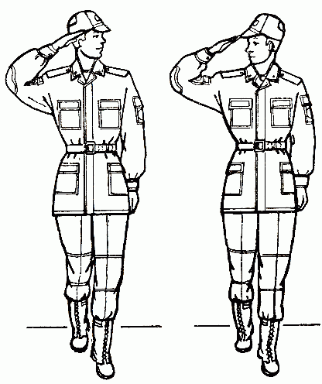

Рис. 6. Выполнение воинского приветствия
в движении

4) ответ на приветствие и благодарность
Для выполнения воинского приветствия в строю в движении за 10-15 шагов (в зависимости от размеров зала) до Главного судьи командир отделения командует: «Отделение, СМИРНО, равнение на-ПРАВО (на-ЛЕВО)».
По команде «СМИРНО» все юнармейцы переходят на строевой шаг, а по команде «Равнение на-ПРАВО (на-ЛЕВО)» одновременно поворачивают голову в сторону Главного судьи и прекращают движение руками.
По прохождении Главного судьи или по команде «Вольно» командир отделения командует: «ВОЛЬНО» - и опускает руку.
На приветствие Главного судьи юнармейцы отвечают громко, ясно, согласованно. «Здравия желаю товарищ Главный судья»! В движении все юнармейцы начинают ответ с постановкой левой ноги на землю, произнося последующие слова на каждый шаг.

5) прохождение с песней
После выполнения воинского приветствия, команды продолжают движение в строю с песней.

4. «Парад знамен».
Участие принимает команда в полном составе и делится на первую и вторую знаменную группу.
Первая знаменная группа состоит из четырех человек (слева направо), командир отделения, ассистент, знаменщик, ассистент.
Вторая знаменная группа находится в двух шагах от первой знаменной группы, образуя двух шереножный строй. Движение первой и второй знаменной группы начинается с точки установленной судьями соревнований.
Командир отделения подает команду первой знаменной группы на вынос боевого знамени на середину строевого плаца для демонстрации.
Командир отделения подает команду: «Знамя склонить!». Знаменщик выполняет наклон головы (подбородок к груди), выпрямляя при этом правую руку со Знаменем.
Ассистенты правую руку кладут на ствольную накладку. Пауза 5 сек.
После чего, командир отделения подает команду: «ЗНАМЯ!», все возвращаются в исходное положение.

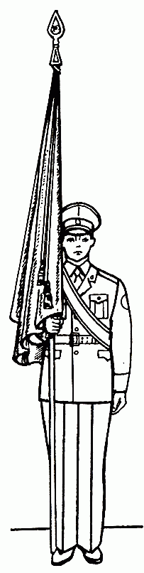  Рис. 7. Положение Боевого знамени в строю на месте | В строю на месте знаменщики держат Боевое знамя вертикально у ноги правой рукой, согнутой в локте, касаясь мизинцем верхнего края поясного ремня. Нижний конец древка должен находиться у середины ступни правой ноги (рис. 7).  При выполнении приемов с оружием положение Боевого знамени не изменяется.  Для движения по предварительной команде «Шагом» знаменщики переносят Боевое знамя на левое плечо и держат его левой рукой, вытянутой по древку, а правую руку опускают.  При этом положении Боевого знамени нижний конец древка должен находиться на высоте 50-60 см от земли (рис. 8).  При прохождении торжественным маршем Боевое знамя переносятся, как показано на рис. 9.
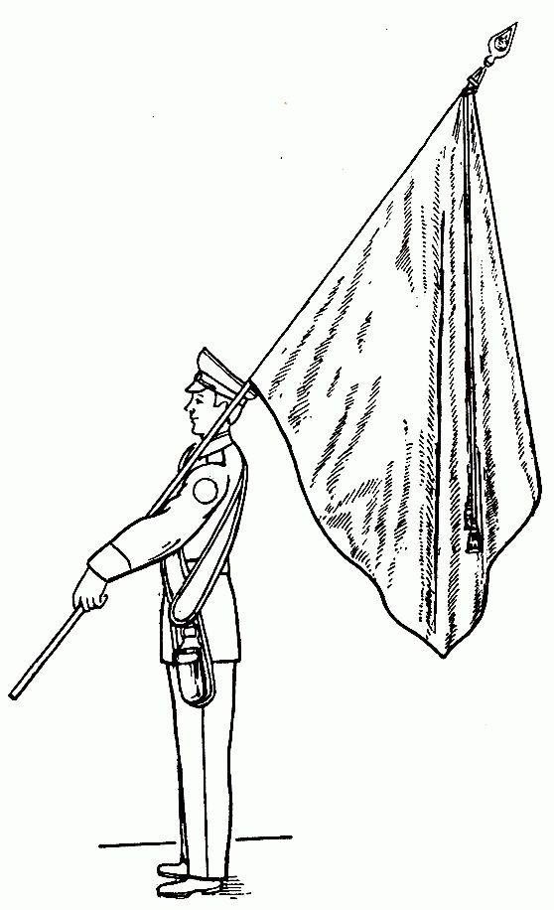  Рис.8. Положение Боевого знамени «на плечо» | 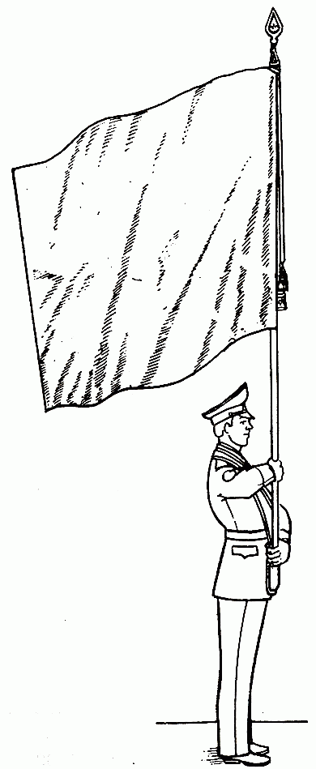  Рис.9. Положение Боевого знамени для движения торжественным маршем

При движении и Боевым знаменем ассистенты и знаменный взвод, вооруженные автоматами, должны иметь их в положении на «грудь». При этом автоматы в положении «на грудь» поддерживаются левой рукой за цевье и ствольную накладку.

Следом выдвигается вторая знаменная группа и останавливается напротив первой знаменной группы. Командир подает команду: «Знамя передать!». Знаменщик первой шеренги, передает знаменщику второй шеренги боевое знамя выполняя выпад правой ногой. Вторая знаменная группа выполняет поворот, при этом знаменщик держит Знамя двумя руками: «Кру-Гом!!» Командир отделения строевым шагом становится головным в строю и уводит отделение. На выполнение строевых элементов выделяется 5 минут.

5. «Действие командира»
Оцениваются действия командира отделения: доклад судьям, подход и отход, правильность подачи команд, строевая выправка, умение исправлять возможные ошибки подчиненных.

Примечание: все строевые приемы, включенные в программу конкурса, выполняются 1-2 раза в соответствии со Строевым Уставом ВС РФ.
Элементы (приемы) программы оценивается по 5-балльной системе согласно оценочного листа к данному Конкурсу (приложение 6 к настоящему Положению).
При подведении итогов конкурса подсчитывается общее количество баллов за конкурс.
За каждое нарушение последовательности заданий, команда получает штраф (- 10 баллов к общей сумме баллов).
За многочисленные нарушения выполнения элемента (приема) программы, команда получает 0 баллов.
(Например, команда, совершившая множественные ошибки при выполнении программы «Парад знамен», может получить 0 баллов за данную программу).
Победителем в конкурсе считается команда, набравшая наибольшее количество баллов. При равенстве очков, команды занимают одинаковое место.
Судейской коллегией по итогам конкурса определяется «Лучший Командир».

1.4 «Если ты остался один на один с пострадавшим».
Конкурс проводится в дистанционном формате методом тестирования с использованием платформы для аудио- и видеоконференций Zoom. В конкурсе участвуют все члены команды.
Каждому члену команды предлагается ответить на 25 вопросов по следующим темам:
1. Оказание помощи пострадавшему при укусе ядовитой змеей.
2. Повязка на голову в виде «чепца».
3. Спиральная повязка на грудь при ранении.
4. Остановка артериального кровотечения.
5. Иммобилизация при переломах костей предплечья.
6. Иммобилизация нижней конечности при переломе голеностопного сустава.
7. Первая помощь при спасении утопающего.
8. Транспортная иммобилизация при переломе шейного отдела позвоночника
9. Первая помощь при любом ранении в область грудной клетки.
10. Первая помощь при любом ранении в область живота.
11. Первоочередные мероприятия по оживлению организма (искусственное дыхание; закрытый массаж сердца).
12. Остановка венозного кровотечения.
13. Оказание помощи пострадавшему при обморожении.
14. Первая помощь при поражении электричеством.
Участникам предлагаются задания с выбором одного верного ответа из четырех. На тестирование каждой команде отводится 40 минут.
За правильные ответы и выполненные задания каждому участнику команды начисляются баллы. За правильный ответ на вопрос члену команды начисляется 1 балл, за неправильный – 0 баллов.
В личном зачёте побеждает юнармеец набравший большее количество правильных ответов среди всех юнармейцев своей возрастной группы. Для выявления победителя в командном зачете, общее количество правильных ответов команды суммируется. Побеждает команда, набравшая наибольшее количество правильных ответов. В случае равенства результатов команды занимают одинаковое место.
При проведении конкурса соблюдаются следующие требования:
- проведение конкурса осуществляется в соответствии с утвержденным для каждой команды графиком, в котором указывается дата и время проведения конкурса;
- тестирование производится в аудитории (классе) образовательной организации для всех участников команды одновременно;
- участники располагаются по 1-му каждый за 1-м столом (партой);
- каждому из участников команды руководителем команды раздается тест с заданиями и бланк для ответов с ручкой;
- тест с заданиями и бланк для ответов руководитель команды получает перед началом конкурса на электронную почту образовательной организации не ранее 30 минут и не позднее 15 минут до начала тестирования, которые распечатываются в аудитории (классе) проведения конкурса;
- тестовое подключение аудитории (класса) к платформе для аудио- и видеоконференций Zoom осуществляется за 1 час до начала конкурса техническим специалистом образовательной организации с использованием имеющихся в образовательной организации технических средств;
- начало времени тестирования начинается с момента полной раздачи материалов всем участникам команды;
- в течение отведенного времени (40 минут) участники команды вносят в таблицу бланка для ответов номера ответов, списывание и исправления не допускаются;
- режим съемки должен обеспечивать одновременный просмотр всех участников команды («захватывать» всю аудиторию (класс)), при этом в помещении помимо участников команды имеет право находиться только технический специалист (руководитель команды все время тестирования находится за пределами аудитории (класса));
- участники команды, досрочно завершившие тестирование, не имеют права покинуть аудиторию (класс);
- по истечении срока тестирования (40 минут) участники команды без задержки покидают аудиторию, оставляя тесты с заданиями и бланки с ответами на своих столах;
- технический специалист собирает бланки с ответами всех участников команды (всего – 10 бланков), сканирует их в этой же аудитории (классе), при этом весь процесс транслируется в режиме видеоконференции;
- после окончания сканирования файлы помещаются в один общий архив, в названии которого указываются кратко обозначения, позволяющие безошибочно идентифицировать команду-участницу, например:
Зарница_Анадырь_Граница_Помощь_пострадавшему или
Зарница_Билибино_Тайфун_Помощь_пострадавшему
- архив направляется по электронной почте на адрес spo_chmk@mail.ru;
- только после того как архив будет направлен в указанный адрес конкурс считается завершенным и режим видеоконференции может быть выключенным.
В случае нарушения указанных требований участие команды в данном конкурсе может быть аннулировано (0 баллов). Решение об этом принимается Штабом по представлению судей, наблюдающих процедуру проведения конкурса в режиме видеоконференции, и оформляется протоколом.

1.5 «Рукопашный бой».
Конкурс проходит в дистанционном формате. Каждая команда-участница финала игры «Зарница-2022» представляет на конкурс видеоролик с выступлением, соответствующий следующим требованиям:
- строгое соответствие тематике конкурса,
- видеоролик может быть снят любыми доступными средствами (цифровой камерой, фотоаппаратом или мобильным телефоном),
- видеоролик должен беспрепятственно воспроизводиться в операционной системе Windows.
- минимальное разрешение видеоролика – 720x480,

- видеоролик должен быть снят «одним кадром», без применения монтажа,
- видео должно быть корректно экспонировано (не должно быть темным или просвеченным),

- при осуществлении съемки дрожание камеры не допустимо, рекомендуется использование штатива и выбора ракурса, позволяющего получить полное качественное представление о выступлении команды;
- объект съемки должен быть в фокусе.
Участвуют все участники команды. Каждой команде отводится 5 минут.
Команде юнармейцев предлагается продемонстрировать вольную программу с элементами приемов рукопашного боя без оружия и с оружием (используя безопасные деревянные и/или резиновые макеты: автомат, пистолет, нож, палка, малая сапёрная лопатка и т.д.), музыкальное сопровождение, подготовленное командой, обязательно.
Критерии оценки:
- оригинальность, артистизм;
- массовость;
- мастерство исполнения.
Судьи оценивают каждый из критериев по пятибалльной системе, по сумме баллов определяется занятое командой место и количество набранных баллов.
В случае равенства результатов команды занимают одинаковое место.
Выступление в Конкурсе оценивается в оценочном листе согласно приложению 5 к настоящему Положению.

II. Военизированные соревнования:
2.1. «Норматив, Надевание ОЗК (плащ в рукава).

Описание комплекта ОЗК на рис.10
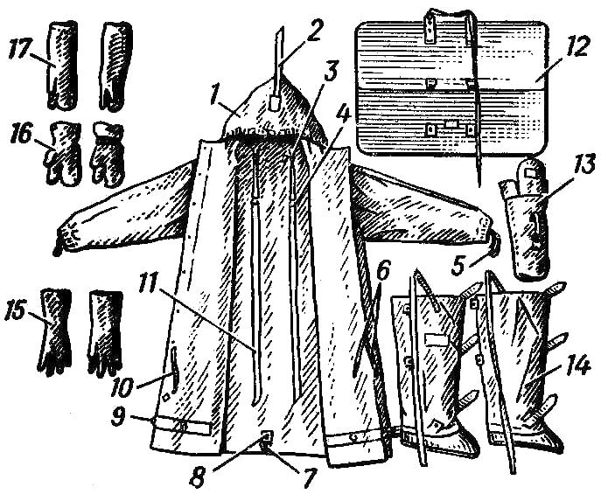
Рис. 10. Общевойсковой защитный комплект:
1 – защитный плащ ОП-1М; 2 - затяжник; 3 – петля спинки; 4 и 7 - рамки стальные; 5 – петля для большого пальца руки; 6 и 10 – .закрепки; 8 – центральный шпенек; 9 – хлястик; 11 – держатели плаща; 12 – чехол для защитного плаща ОП-1М; 13 – чехол для защитных чулок и перчаток; 14 – защитные чулки; 15 – защитные перчатки БЛ-1М; 16 – утеплительные вкладыши к защитным перчаткам Б3-1M; 17 – защитные перчатки
Б3-1М.

Порядок надевания ОЗК «Плащ в рукава»
Заблаговременное надевание ОЗК (плащ в рукава) на незараженной местности проводят по команде «Плащ в рукава, чулки, перчатки надеть. Газы».

Положить ОЗК, свёрнутым в капюшон, на землю, оставляя на себе противогаз в походном положении.
По команде «Плащ в рукава, чулки, перчатки надеть. Газы».
- Достать чулки и перчатки из капюшона плаща.
- Надеть защитные чулки, застегнуть хлястики и завязать обе тесьмы на поясном ремне (завязать обе тесьмы между собой).
- Надеть противогаз.
- Надеть плащ в рукава и застегнуть плащ.
- Надеть перчатки, при этом петли на низках рукавов надеть на большие пальцы поверх перчаток.
- Надеть капюшон на противогаз.
- Выполнив норматив, подать установленный сигнал в виде хлопка двумя ладонями и поднятыми верх руками.

Нарушения:
- Нарушение порядка надевания ОЗК +20 сек. к общему времени выполнения задания;
- Закрепление веревки чулок на обводной веревке противогаза (необходимо закрепление узлом на поясе, либо на бретельке пояса) +20 сек. к общему времени выполнения задания;
- Не застегнутые шпеньки +20 сек. к общему времени выполнения задания;
- Неправильное надевание чулок (перепутаны правый и левый) +20 сек. к общему времени выполнения задания;
- Петли плаща не одеты на большие пальцы +20 сек. к общему времени выполнения задания;
- Не надет капюшон +20 сек. к общему времени выполнения задания;
Победитель в личном состязании определяется по наименьшему времени, затраченному на выполнение задания.
Команда – победитель определяется по наименьшей сумме времени 3 участников команды.
В случае равенства результатов, команды занимают одинаковое место.
Выступление в данном военизированном соревновании оценивается в оценочном листе согласно приложению 6 к настоящему Положению.

При проведении конкурса соблюдаются следующие требования:
- проведение конкурса осуществляется в соответствии с утвержденным для каждой команды графиком, в котором указывается дата и время проведения;
- тестовое подключение места проведения конкурса к платформе для аудио- и видеоконференций Zoom осуществляется за 1 час до начала конкурса техническим специалистом образовательной организации с использованием имеющихся в образовательной организации технических средств;
- режим съемки должен обеспечивать хороший обзор и просмотр каждого участника команды, выступающих по очереди;
- оценивание выступления участников осуществляется судьями дистанционно с фиксацией времени и с учетом выявленных нарушений;
- конкурс считается завершенным после выступления последнего участника (третьего) команды и режим видеоконференции может быть выключенным.

2.2. «Неполная Разборка и сборка автомата Калашникова».
Конкурс проводится в режиме онлайн с использованием платформы для аудио- и видеоконференций Zoom.
Команда участвует в выполнении норматива в полном составе, юнармейцы поочередно работают с одним автоматом на время. При выполнении нормативов команда соблюдает полную форму одежды (снимать одежду и/или закатывать рукава, переобуваться запрещается). При выполнении норматива к автомату Калашникова присоединен ремень погонный брезентовый.
Отчет времени разборки и сборки автомата Калашникова ведется отдельно.
Порядок разборки:
- Перевернуть автомат предохранителем вверх.
- Отделить магазин.
- Снять автомат с предохранителя в положении «ОВ».
- Перезарядить автомат и произвести контрольный спуск, когда ствол оружия направлен вверх под углом 45-60% от горизонтальной плоскости в безопасном направлении.
- Вынуть пенал.
- Отделить шомпол.
- Отделить крышку ствольной коробки.
- Отделить возвратный механизм.
- Отделить затворную раму с затвором.
- Отделить затвор от затворной рамы.
- Отделить газовую трубку со ствольной накладкой и стать по стойке «Смирно» для фиксации результата выполнения норматива.

Перед выполнением сборки автомата Калашникова запрещено касаться деталей – они остаются в таком же положении, в каком они находятся после разборки. Юнармеец докладывает судье о готовности к выполнению задания.
Сборку осуществлять в обратном порядке:
- Присоединить газовую трубку со ствольной накладкой.
- Опустить фиксатор в выем на колодке прицела.
- Присоединить затвор к затворной раме.
- Присоединить затворную раму с затвором к ствольной коробке.
- Присоединить возвратный механизм.
- Присоединить крышку ствольной коробки.
- Поставить автомат под углом 45-60 градусов, произвести контрольный спуск в безопасном направлении и поставить на предохранитель.
- Присоединить шомпол.
- Вложить пенал в гнездо приклада.
- Присоединить магазин к автомату.
- Перевернуть автомат предохранителем вниз.
Время, показанное участником после выполнения разборки, и время, показанное участником после выполнения сборки автомата Калашникова, суммируется.
Нарушения:
- нарушение порядка разборки + 15 сек. штрафного времени к общему времени выполнения разборки и сборки;
- нарушение порядка сборки + 15 сек. штрафного времени к общему времени выполнения разборки и сборки;
- за нарушения порядка разборки № 4 + 60 сек. штрафного времени к общему времени выполнения разборки и сборки;
- за отсоединение магазина после производства контрольного спуска при разборке + 60 сек. штрафного времени к общему времени выполнения разборки и сборки;
- за присоединение магазина до произведения контрольного спуска при сборке + 60 сек. штрафного времени к общему времени выполнения разборки и сборки;
- за присоединение магазина к автомату, не поставленному на предохранитель при сборке + 60 сек. штрафного времени к общему времени выполнения разборки и сборки;
- за «досылание» затвора при разборке автомата + 15 сек. штрафного времени к общему времени выполнения разборки и сборки;
- за отсутствие фиксации газовой трубки при разборке-сборке + 15 сек. штрафного времени к общему времени выполнения разборки и сборки;
- за ошибки, при выполнении остального порядка разборки и сборки - по +3 секунды штрафного времени к общему времени выполнения разборки и сборки за каждую ошибку.
Победитель в личном состязании определяется по наименьшему времени, затраченному на выполнение двух заданий. Подсчет времени определяется по секундам.
Команда – победитель определяется по наименьшей сумме времени всех участников команды.
В случае равенства результатов команды занимают одинаковое место.
Выступление в данном военизированном соревновании оценивается в оценочном листе согласно приложению 7 к настоящему Положению.

При проведении конкурса соблюдаются следующие требования:
- проведение конкурса осуществляется в соответствии с утвержденным для каждой команды графиком, в котором указывается дата и время проведения;
- тестовое подключение места проведения конкурса к платформе для аудио- и видеоконференций Zoom осуществляется за 1 час до начала конкурса техническим специалистом образовательной организации с использованием имеющихся в образовательной организации технических средств;
- режим съемки должен обеспечивать хороший обзор и просмотр каждого участника команды, выступающих по очереди;
- оценивание выступления участников осуществляется судьями дистанционно с фиксацией времени и с учетом выявленных нарушений;
- конкурс считается завершенным после выступления последнего участника команды и режим видеоконференции может быть выключенным.

Приложение 1
к Положению о проведении Окружного финала военно-спортивной игры «Зарница-2022», посвященный 80-летию перегоночной трассы Аляска-Сибирь (АлСиб)

ЗАЯВКА
на участие в Окружном финале военно-спортивной игры «Зарница-2022», посвященный 80-летию перегоночной трассы Аляска-Сибирь (АлСиб)

Команда «_______________________________»
название
муниципального района (городского округа) ______________________

№  п/п | Фамилия, имя, отчество  (полностью) | Дата рождения  (число, месяц, год) | Паспортные данные | ID участника  в АИС «Молодежь России» | Домашний адрес | Допуск медицинского работника к соревнованиям*
1.
2.
3.
4.
5.
6.
7.
* печать и роспись врача по каждому участнику отдельно.

Всего допущено к конкурсам и соревнованиям ________________ человек_______________________________
(подпись врача)
Руководитель команды __________________________________________________________________________________________________________________
____________________________________________________________________________________________________________________________
(Фамилия, имя, отчество, должность, место работы, домашний адрес, мобильный телефон, паспортные данные, дата рождения)
Командир ________________________________________________________________________________________________
(Фамилия, имя, отчество, класс/группа)
«_____» ___________2022 года

Руководитель направляющей организации ____________________________________________________________________
М.П. (подпись, расшифровка подписи)

Приложение 2
к Положению о проведении Окружного финала военно-спортивной игры «Зарница-2022», посвященный 80-летию перегоночной трассы Аляска-Сибирь (АлСиб)

Согласие на обработку персональных данных для лиц, не достигших 18 лет

Я, __________________________________________________________________,
(Ф.И.О. законного представителя)
являюсь законным представителем (родителем, опекуном (попечителем))
________________________________________________,_____________ года рождения,
(Ф.И.О. ребенка, дата рождения)
действуя в интересах своего ребенка (опекаемого), с условиями мероприятия ознакомлен (на) и согласен (на).

В соответствии с Федеральным законом Российской Федерации от 27 июля 2006 г. № 152-ФЗ «О персональных данных» даю согласие Департаменту образования и науки Чукотского автономного округа, расположенного по адресу: ЧАО, г. Анадырь, ул. Беринга, д.7, на использование перечисленных в заявке персональных данных моего ребенка (опекаемого) для составления списков участников мероприятия, опубликования списков на сайте, создания и отправки наградных документов мероприятия, использования в печатных презентационных/методических материалах мероприятия, предоставления в государственные органы власти, для расчета статистики участия в мероприятии, организации участия.
Настоящее согласие действует на период проведения, подведения итогов Окружного финала военно-спортивной игры «Зарница-2022», посвященный 80-летию перегоночной трассы Аляска-Сибирь (АлСиб).
Настоящее согласие может быть отозвано мной в любой момент по соглашению сторон путем подачи письменного заявления.
По письменному запросу имею право на получение информации, касающейся обработки персональных данных (в соответствии с п. 4 ст. 14 Федерального закона от 27.07.2006 г. № 152-ФЗ).

"_____"_________________20 ___ г. ___________________ _______________________
(Подпись) (ФИО)

Подтверждаю, что ознакомлен (а) с положениями Федерального закона от 27.07.2006 г. № 152-ФЗ «О персональных данных», права и обязанности в области защиты персональных данных мне разъяснены.
"_____"________________20____ г. ______________________ ____________________
(Подпись) (ФИО)

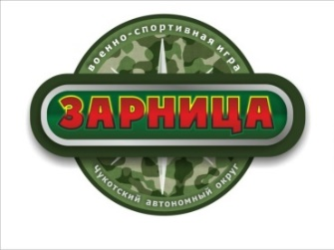

Приложение 3
к Положению о проведении Окружного финала военно-спортивной игры «Зарница-2022», посвященный 80-летию перегоночной трассы Аляска-Сибирь (АлСиб)

Оценочный лист Конкурса «Визитная карточка»
«Младшая группа»
Команда | Оригинальность выступления, зрелищность | Оформление выступления | Количество использованного материала при выступлении (фрагменты видеороликов, фонограммы, исполнены песни, танцы, девизы, речёвки и т.д) | Артистичность выступающих | Сумма баллов

*максимальная оценка по каждому критерию 5 баллов

Судья: подпись __________/ _____________________ расшифровка подписи

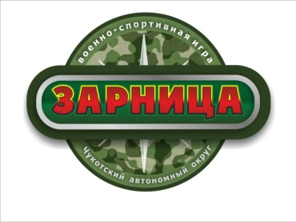

Оценочный лист Конкурса «Визитная карточка»

«Старшая группа»

Команда | Оригинальность выступления, зрелищность | Оформление выступления | Количество использованного материала при выступлении (фрагменты видеороликов, фонограммы, исполнены песни, танцы, девизы, речёвки и т.д.) | Артистичность выступающих | Сумма баллов

* максимальная оценка по каждому критерию 5 баллов

Судья: подпись __________/ _____________________ расшифровка подписи

Приложение 4
к Положению о проведении Окружного финала военно-спортивной игры «Зарница-2022», посвященный 80-летию перегоночной трассы Аляска-Сибирь (АлСиб)

Оценочный лист Конкурса
«Статен, строен, уважения достоин!»

Команда:
Действия в составе отделения на месте |  | Одиночная строевая подготовка |  | Действия в составе подразделения в движении
 | Оценка  (макс.  5 баллов) |  | Оценка  (макс.  5 баллов) |  | Оценка  (макс.  5 баллов)
Построение в 2 шеренги |  | Выход из строя, подход к командиру отделения |  | Движение строевым шагом
Доклад командира отделения главному судье о готовности к смотру, ответ на приветствие |  | Повороты на месте, доклад командиру |  | Повороты в движении
Выполнение команд: построение в одну шеренгу, «Равняйсь», «Смирно», «Вольно», «Заправиться», «Разойдись», расчет «на первый-второй», перестроение из одной шеренги в две и обратно, повороты на месте, размыкание и смыкание строя. |  | Движение строевым шагом, повороты в движении |  | Отдание воинского приветствия в строю  в составе подразделения
 |  | Отдание воинского приветствия – начальник слева и справа, возвращение в строй |  | Ответ на приветствие и благодарность
 |  |  |  | Прохождение с песней
Сумма баллов |  | Сумма баллов |  | Сумма баллов

Парад знамен |  | Действия командира
 | Оценка  (макс. 5 баллов) |  | Оценка  (макс. 5 баллов)
Вынос боевого знамени |  | Правильность подачи команд
Положение Боевого знамени в строю на месте |  | Доклад судьям, подход и отход
Выполнение команды  «Знамя склонить» |  | Строевая выправка
Передача знаменщиком первой шеренги Боевого знамени  знаменщику второй шеренги |  | Умение исправлять возможные ошибки подчиненных
Уход знаменной группы
Сумма баллов |  | Сумма баллов

Сумма баллов за Конкурс: _____________________

Сумма штрафных баллов за Конкурс: _____________________

Общая сумма баллов за Конкурс: _____________________

Судья: подпись __________/ _____________________ расшифровка подписи

Приложение 5
к Положению о проведении Окружного финала военно-спортивной игры «Зарница-2022», посвященный 80-летию перегоночной трассы Аляска-Сибирь (АлСиб)

Оценочный лист к Конкурсу
«Рукопашный бой»

Команда | Оригинальность, артистизм | Массовость | Мастерство исполнения | Сумма баллов

* максимальная оценка по каждому критерию 5 баллов

Судья: подпись __________/ _____________________ расшифровка подписи

Приложение 6
к Положению о проведении Окружного финала военно-спортивной игры «Зарница-2022», посвященный 80-летию перегоночной трассы Аляска-Сибирь (АлСиб)

Протокол к Военизированному соревнованию
«Надевание ОЗК (плащ в рукава)»
Название команды:
Команда:
ФИ участника | Время выполнения (сек.) | Нарушение порядка надевания ОЗК  (+20 сек) | Закрепление веревки чулок на обводной веревке противогаза (+20 сек.) | Не застегнутые шпеньки (+20 сек.) | Неправильное надевание чулок (перепутаны правый и левый)  (+20 сек.) | Петли плаща не одеты на большие пальцы  (+20 сек.) | Не надет капюшон  (+20 сек.) | Общее время, включая штрафные секунды
1.
2.
3.
Общее время выполнения команды:

Судья: подпись __________/ _____________________ расшифровка подписи

Приложение 7
к Положению о проведении Окружного финала военно-спортивной игры «Зарница-2022», посвященный 80-летию перегоночной трассы Аляска-Сибирь (АлСиб)
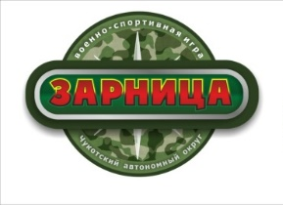
Протокол к Военизированному соревнованию
«Неполной разборки и сборки автомата Калашникова»
Название команды:
ФИ участника | Время выполнения разборки  (без штрафных секунд) | Кол-во штрафных секунд | Общее время выполнение разборки  (с учетом штрафных секунд) | Время выполнения сборки  (без штрафных секунд) | Кол-во штрафных секунд | Общее время выполнение сборки  (с учетом штрафных секунд) | Общее время выполнения задания  (с учетом штрафных секунд)
1.

2.

3.

4.

5.

6.

7.

Общее время выполнения команды:

Судья: подпись __________/ _____________________ расшифровка подписи

Приложение 8
к Положению о проведении Окружного финала военно-спортивной игры «Зарница-2022», посвященный 80-летию перегоночной трассы Аляска-Сибирь (АлСиб)

Таблица результатов общекомандного зачета

Команда | Конкурсы |  |  |  |  | Военизированные соревнования
 | «Визитная карточка» | «Ратные страницы истории Отечества» | «Статен, строен, уважения достоин!» | «Если ты остался один на один с пострадавшим» | «Рукопашный бой» | «Неполная разборка и сборка автомата Калашникова» | «Норматив, Надевание ОЗК (плащ в рукава)»;

